ФЕДЕРАЛЬНОЕ АГЕНСТВО ЖЕЛЕЗНОДОРОЖНОГО ТРАНСПОРТА

Федеральное государственное бюджетное образовательное учреждение высшего образования

«ПЕТЕРБУРГСКИЙ ГОСУДАРСТВЕННЫЙ УНИВЕРСИТЕТ ПУТЕЙ СООБЩЕНИЯ Императора Александра I»

Кафедра «Информационные и вычислительные системы»

Дисциплина «Программирование (Ассемблер)»

**ОТЧЁТ**

**ПО ЛАБОРАТОРНОЙ РАБОТЕ № 1 (Часть 1)**

|  |  |
| --- | --- |
| Выполнил студент  Факультет: АИТ  Группа: ИВБ-211 | Шефнер А. |
| Проверил: | Кукин М.Ю. |

**Санкт-Петербург**

**2023**

**Постановка задачи.**

Требуется написать программу, которая получает на входе сообщение. На выходе программа выводит сначала введённое сообщение ближе к центру консоли, а затем выводит заранее подготовленное сообщение после введённой строки.

**Код программы.**

.386

.model flat, stdcall

option casemap: none

; Подключение основных библиотек

include windows.inc

include masm32.inc

includelib masm32.lib

include kernel32.inc

includelib kernel32.lib

include msvcrt.inc

includelib msvcrt.lib

; Подключение макросов

include C:\masm32\macros\macros.asm

.data

    symbols_count dd 0

    app_name db "Консось",0

    hello_world_message db "Hello мир!",13,10,0

    hello_world_message_size equ $-hello_world_message

    pos label dword

    cord COORD <>

.data?

    out_handler HANDLE ?

    in_handler HANDLE ?

    input_string db 1024 dup(?)

    input_string_size dd ?

.code

_main PROC

    ; Настройка консоли

    invoke SetConsoleOutputCP, 1251

    invoke SetConsoleCP, 1251

    invoke SetConsoleTitleA, Addr app_name

    ; Получение хэндлеров

    invoke GetStdHandle, STD_OUTPUT_HANDLE

    Mov out_handler, EAX

    invoke GetStdHandle, STD_INPUT_HANDLE

    Mov in_handler, EAX

    ; Получение input_string

    invoke ReadConsole, in_handler, Addr input_string, lengthof input_string, Addr input_string_size, 0

    ; Установка позиции курсора на (13,6) и вывод сообщение "Hello мир"

    mov cord.x, 13

    mov cord.y, 6

    invoke SetConsoleCursorPosition, out_handler, pos

    invoke WriteConsoleA, out_handler, Addr input_string, input_string_size, Addr symbols_count, 0

    ; Установка позиции курсора на (0,1) и вывод полученного ранее input_string

    mov cord.x, 0

    mov cord.y, 1

    invoke SetConsoleCursorPosition, out_handler, pos

    invoke WriteConsoleA, out_handler, Addr hello_world_message, hello_world_message_size, Addr symbols_count, 0

    ; Установка позиции курсора на (0,7) и вызов макроса inkey

    mov cord.x, 0

    mov cord.y, 7

    invoke SetConsoleCursorPosition, out_handler, pos

    inkey "Введите любую клавишу для продолжения..."

    ret

_main ENDP

end _main

**Отладка программы.**

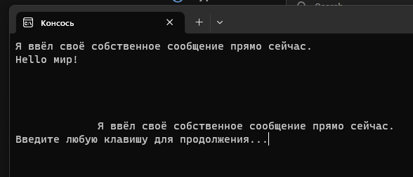

**Выводы.**

Я научился устанавливать параметры консоли, вводить и выводить строки, устанавливать позицию курсора.